**PERBANYAKAN ANGGREK *Dendrobium* sp. SECARA *IN VITRO:***

**Faktor-faktor keberhasilannya**

\***Riski Apriliyania**, **Baiq Farhatul Wahidahb**

Universitas Islam Negeri Walisongo Semarang

Jl. Walisongo No. 3-5, Kec. Ngaliyan, Kota Semarang, Jawa Tengah 50185

|  |  |  |
| --- | --- | --- |
| **Kata kunci** |  | **a b s t r a k** |
| *Dendrobium, Faktor-faktor keberhasilan,Perbanyakan in vitro, UPTD* |  | Kultur jaringan atau bisa disebut juga dengan perbanyakan tanaman secara *in vitro*, yaitu suatu budidaya tanaman yang dilakukan dalam botol-botol dengan menggunakan media khusus dan alat-alat yang steril. Sistem perbanyakan tanaman dengan kultur jaringan dapat menghasilkan tanaman baru dalam jumlah banyak dan dalam waktu yang singkat. Salah satu tanaman yang sering dilakukan teknik kultur jaringan yaitu tanaman anggrek dalam hal ini anggrek *Dendrobium*. *Dendrobium* merupakan salah satu genus anggrek terbesar dari famili Orchidaceae yang memiliki kurang lebih 2.000 spesies.Tingkat keberhasilan dalam kultur jaringan ditentukan oleh banyak faktor.  Dalam penelitian ini yang menjadi permasalahan yaitu adanya kontaminasi yang menghambat pertumbuhan eksplan anggrek. Dilakukan penelitian merupakan suatu bentuk tugas kerja praktik yang diwajibkan oleh prodi serta untuk mengetahui teknik perbanyakan anggrek secara *in vitro* dengan faktor-faktor yang mempengaruhi tingkat keberhasilannya. Jenis penelitian ini yaitu observasi dan eksperimen, yang dilakukan secara langsung di laboratorium UPTD Kebun Dinas Pertanian Kota Semarang. Dilakukan secara urut dari sterilisasi hingga aklimatisasi. Hasilnya terdapat kontaminasi pada eksplan yang ditanam dengan tingkat keberhasilan yang sangat kecil. Tingkat keberhasilan dalam kultur jaringan ditentukan oleh beberapa faktor, seperti halnya pemilihan eksplan, faktor medium, tingkat sterilisasi, dan berbagai penunjang lainnya. Di UPTD Kebun Dinas Pertanian Kota Semarang diasumsikan bahwa faktor yang paling berpengaruh dalam keberhasilan kultur jaringan yaitu sterilisasinya. |
|  |

1. **Pendahuluan**

Kultur jaringan atau bisa disebut juga dengan perbanyakan tanaman secara *in vitro*, yaitu suatu budidaya tanaman yang dilakukan dalam botol-botol dengan menggunakan media khusus dan alat-alat yang steril. Sistem perbanyakan tanaman dengan kultur jaringan dapat menghasilkan tanaman baru dalam jumlah banyak dan dalam waktu yang singkat. Tanaman baru yang dihasilkan akan mempunyai sifat-sifat yang sama dengan indukannya [1].

Pada umumnya perbanyakan anggrek dilakukan dengan cara mengecambahkan biji secara *in vitro* sehingga menghasilkan hasil yang beragam. Dilakukan dengan teknik embriogenesis somatik baik secara langsung maupun tidak langsung, yang akan menghasilkan embrio somatik dengan sebutan *protocorm-like bodies* (PLBs)[2]. Perkecambahan secara kultur *in vitro* dapat dimanfaatkan untuk meningkatkan viabilitas dan perkecambahan biji anggrek. Keberhasilan dalam perkecambahan biji anggrek dipengaruhi oleh beberapa faktor seperti, kematangan buah, media dasar dan penambahan bahan organik.

Anggrek merupakan salah satu jenis tanaman hias yang memiliki bentuk dan warna bunga yang menarik serta memiliki daya tahan yang lama. Tanaman anggrek banyak dibudidayakan karena banyak peminat khususnya pecinta tanaman hias. Tanaman hias ini memiliki prospektif dan nilai ekonomi yang tinggi karena memiliki bentuk dan warna bunga yang menarik serta daya tahan yang relatif lama. Tanaman ini memiliki banyak penggemar khususnya penggemar tanaman hias baik dari dalam maupun luar negeri. Tanaman anggrek banyak jenisnya, yang dapat dibedakan dari kenampakan luarnya, baik bentuk bunga, warna, daun, bentuk daun, dan lainnya. Setiap tanaman anggrek memiliki keunikan tersendiri yang menjadikan nilai lebih dari masing-masing jenisnya[3]. Pada penelitian ini menggunakan anggrek *Dendrobium*, yang memiliki klasifikasi sebagai beriku:

Kingdom : Plantae

Divisi : Spermatophyta

Class : Monocotyledoneae

Ordo : Orchidales

Familia : Orchidaceae

Genus : Dendrobium

Spesies : *Dendrobium* sp.[4].

*Dendrobium* merupakan salah satu genus anggrek terbesar dari famili Orchidaceae yang memiliki kurang lebih 2.000 spesies. Genus ini banyak ditemukan di kawasan timur Indonesia, seperti Maluku dan Papua. Dendrobium mempunyai keragaman yang besar, baik habitat, bentuk, ukuran, maupun warna bunganya. Sebagian Dendrobium bersifat epifit namun ada juga yang hidupnya secara litofit dengan pola pertumbuhan simpodial. Anggrek ini tumbuh baik pada ketinggian 0-500 m dpl dengan kelembapan 60-80%[5].

Dalam melakukan kultur jaringan ada beberapa faktor yang mempengaruhi tingkat keberhasilan diantaranya yaitu, eksplan, media yang digunakan, dan lingkungan. Eksplan yang akan digunakan harus memenuhi beberapa syarat seperti, ukuran eksplan yang paling baik digunakan yaitu 0,5 sampai 1,0cm, kemudian umur eksplan, dan genotipe eksplan. Untuk faktor media ini dipengaruh oleh kandungan yang terdapat didalamnya, sementara untuk faktor lingkungan dipengaruhi oleh cahaya, suhu, pH, kelembaban, dan wadah yang digunakan sebagai media pertumbuhan eksplan[6].

Eksplan yang telah ditumbuhkan pada media dapat membentuk kalus yang tersusun dari sel-sel parenkim berdinding sel tipis yang berkembang dari hasil poliferasi sel-sel jaringan indukan[7]. Perbanyakan tanaman dengan teknik kultur jaringan dilakukan berdasarkan teori totipotensi sel. Teori ini menyatakan bahwa setiap tanaman hidup mempunyai informasi genetik dan perangkat fisiologis yang lengkap untuk dapat tumbuh dan berkembang menjadi tanaman yang utuh jika kondisinya sesuai[1].

Medium merupakan hal yang penting dalam kultur jaringan, medium merupakan harus dapat memenuhi kebutuhan eksplan agar tetap hidup secara optimal. Berbagai komposisi medium standar telah diformulasikan untuk mengoptimalkan pertumbuhan dan perkembangan tanaman salah satunya yaitu medium MS (Murashige dan Skoog). Medium secara umum mengandung makronutrien dan mikronutrien berupa garam organik dalam kadar dan perbandingan tertentu, sumber karbohidrat, air, asam amino, vitamin, dan ZPT (zat pengatur tumbuh)[8].

Media tanam dalam kultur jaringan memiliki kombinasi dari asam amino esensial, garam-garam anorganik, vitamin, larutan buffer, dan sumber energi yang biasanya berupa glukosa. Media ini menjadi faktor penting dalam penentuan keberhasilan perbanyakan tanaman secara *in vitro*. Maka dari itu, dalam pembuatan media diperlukan takaran yang pas dan sesuai untuk memaksimalkan hasilnya. Media dibedakan menjadi dua, yaitu media padat dan media cair. Media padat dapat digunakan untuk menumbuhkan PLB sampai terbentuknya planlet, sedangkan media cair dapat digunakan untuk menumbuhkan eksplan sampai terbentuknya PLB yaitu berupa eksplan yang akan tumbuh jaringan seperti kalus berwarna putih[9]. Dalam penelitian ini digunakan media MS (Murashige dan Skoog), media MS lebih sering digunakan karena memiliki kandungan garam anorganik dan nitrogen yang lebih besar dibandingkan dengan media lainnya. Selain itu media tersebut juga sering diaplikasikan untuk banyak spesies tanaman sehingga penggunaan media MS dalam kultur *in vitro* menjadi lebih luas[10].

Tahap akhir dari rangkaian kultur jaringan yaitu aklimatisasi, planlet yang dihasilkan dari proses *in vitro* harus ditumbuhkan dalam lingkungan yang alami. Kondisi lingkungan mempengaruhi pertumbuhan anggrek, dimana kondisi alami (aklimatisasi) biasanya memiliki kondisi yang lebih ekstrim dari kondisi sebelum dilakukan aklimatisasi. Dalam aklimatisasi diperlukan adanya modifikasi kondisi lingkungan terutama yang berkaitan dengan kelembaban, suhu, dan intensitas cahaya. Selain itu, yang tidak kalah penting adalah media yang digunakan, dimana media ini akan mempengaruhi pertumbuhan akar dari tanaman itu sendiri. Media sebagai pengantar atau penyedia unsur hara sehingga tanaman dapat bertahan hidup[8].

Tujuan dilakukannya penelitian ini yaitu untuk mengetahui cara perbanyakan tanaman anggrek dengan teknik tebar biji menggunakan media MS yang dilakukan di UPTD Kebun Dinas Pertanian Kota Semarangdan mengetahui faktor-faktor yang mempengaruhi keberhasilan dalam kultur jaringan.

1. **Metode Penelitian**

Penelitian ini dilakukan pada tanggal Januari – 15 Februari 2021 di UPTD Kebun Dinas Pertanian Kota Semarang. Jenis penelitiannya yaitu observasi dan eksperimen, serta desain penelitiannya menggunakan RAK (rancangan acak kelompok). Cara kerjanya diawali dengan dilakukannya sterilisasi laboratorium dan botol yang akan digunakan sebagai wadah media, kemudian menutup tutup botol dengan menggunakan dakron. Setelah itu dilanjut dengan pembuatan media MS dan sterilisasi media yang digunakan untuk penjarangan. Hari berikutnya dilakukan pembuatan media MS yang digunakan sebagai media transplanting dan disterilisasi menggunakan autoklaf. Selanjutnya dilakukan penjarangan dan transplanting, tahap akhirnya dilakukan buka botol di green house atau aklimatisasi anggrek yang sudah berumur satu tahun.

1. **Hasil dan Pembahasan**

Jenis anggrek yang dibudidayakan banyak macamnya, seperti anggrek bulan atau *Phalaeonopsis, Vanda, Gramatophylum, Dendrobium*, dan *Cattleya.* Hasilnya didistribusikan di berbagai wilayah. Untuk kerja praktik yang dilakukan saya yaitu fokus atau khusus pada anggrek jenis *Dendrobium.* Proses perbanyakan anggrek dengan cara tebar biji dilakukan dalam instansi ini, dimana biji didapat dari *green house* UPTD dan juga didapat dari kerjasama petani budidaya anggrek di sekitaran Semarang.

Keterangan setiap proses:

1. Proses sterilisasi

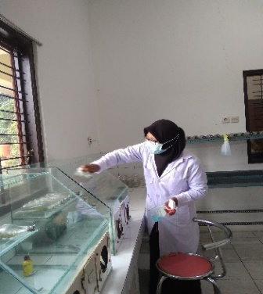 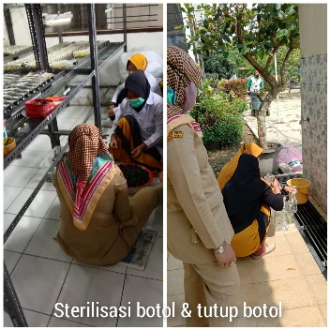

**Gambar 1. Proses sterilisasi**

**(Sumber: dokumentasi pribadi)**

Sterilisasi yang dilakukan di laboratorium UPTD Kebun Dinas Pertanian Kota Semarang yaitu meliputi sterilisasi ruangan laboratorium (ruang tanam), alat, dan media. Sterilisasi laboratorium dengan cara menyapu dan mengepel lantai untuk ruang penanaman menggunakan enkas yang disterilkan menggunakan alkohol 70%. Sedangkan untuk sterilisasi botol wadah media cukup hanya dengan dilakukan pencucian menggunakan sabun cuci piring yang dibilas dengan menggunakan air mengalir. Hal tersebut tentu kurang sesuai dengan prosedur sterilisasi, sesuai dengan literasi proses sterilisasi dilakukan dengan cara:

1. Dibersihkan seluruh dinding, atap dan lantai ruang tanam serta permukaan alat-alat yang berada di dalamnya. Lantai di pel menggunakan desifektan.
2. Dibersihkan meja kerja LAF menggunakan tissue, semprotka seluruh permukaan dalam LAF dengan menggunakan alkohol dan nyalakan lampu UV selama 30 menit dalam kondisi tertutup. Setelahnya dibuka penutup LAF, dinyalakan blower dan semprotkan alkohol disekitar LAF.
3. Dibersihkan seluruh dinding, atap dan lantai ruang tanam serta rak inkubasi.rak inkubasi dibersihkan menggunakan lap yang dibasahi dengan cairan pembersih yang mengandung alkohol 70%, untuk lantainya di pel menggunakan desifektan, dan menyemprotkan alkohol 98% ke ruang inkubasi.
4. Sterilisasi alat seperti pinset, cawan petri dan scalpel menggunakan autoklaf pada suhu 121°C selama 60 menit yang sebelumnya alat sudah dibungkus dengan menggunakan kertas[8].
5. Persiapan bahan pembuatan media MS

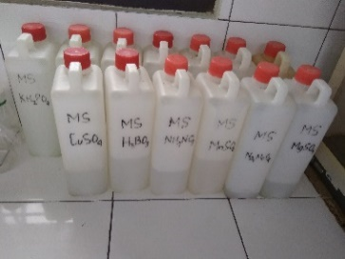 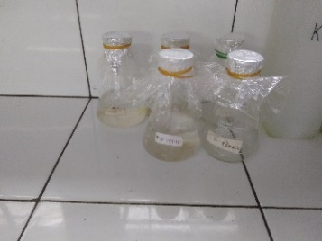 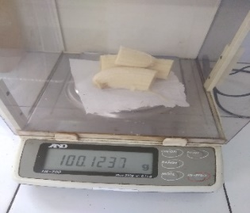

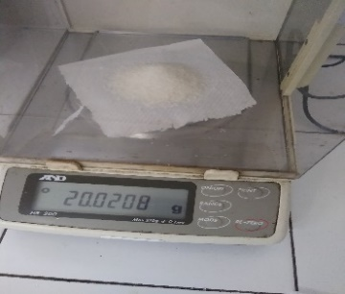 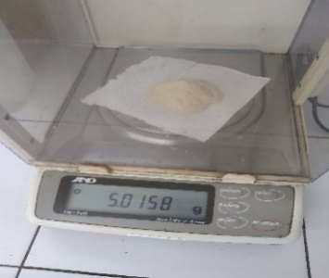 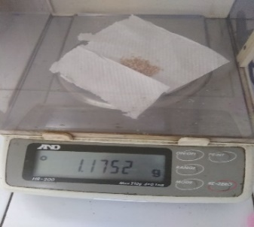

**Gambar 2. Bahan media MS**

**(Sumber: dokumentasi pribadi)**

Bahan-bahan yang digunakan dalam pembuatan media MS untuk proses penjarangan dan transplanting hampir sama, hanya saja ada sedikit bahan yang ditambah atau dihilangkan. Bahan-bahan yang digunakan untuk pembuatan media diantaranya:

1. Berbagai macam larutan (CuSO4, H3BO3, NH4NO3, MnSO4. Na2MoO4, CaCl2, FeSO4, MgSO4, KH2PO4, KI, ZnSO4, KNO3, dan CoCl2) digunakan 10 ml/liter.
2. Vitamin (Myo inositol, Tianin (B1), NAA, Glisin, dan Feridoksin (B6)) digunakan 1 ml/liter.
3. Pisang ambon 100 gr
4. Air kelapa 150 ml
5. Agar-agar 5 gr
6. Gula pasir 20 gr
7. Kentang
8. Arang aktif
9. Buffered peptone water 1 gr
10. Aquades dan NaOH

Tabel 1. Penjelasan masing-masing bahan yang digunakan

|  |  |  |
| --- | --- | --- |
| No | Bahan | Keterangan |
| 1. | Makronutrien | Zat yang dibutuhkan dalam jumlah banyak |
|  | KNO3 | Pemacu pembelahan sel |
|  | NH4NO3 | Pemacu pembelahan sel |
|  | CaCl2 | Berpengaruh dalam penyerapan nutrien |
|  | MgSO4 | Memacu perkembangan akar dan pembentukan klorofil |
|  | KH2PO4 | Aktifator enzim sebagai pemacu pertumbuhan jaringan meristematik |
| 2. | Mikronutrien | Zat yang dibutuhkan dalam jumlah sedikit, namun berpengaruh terhadap pertumbuhan |
|  | MnSO4 | Bahan pembentuk klorofil |
|  | ZnSO4 | Aktifator enzim, penyusun klorofil, berperan dalam pembentukan zat pengatur tumbuh terutama IAA |
|  | Kl | Berperan dalam pertumbuhan |
|  | NaMoO4 | Berperan dalam metabolisme protein |
|  | CoCl2 | Fiksasi nitrogen |
|  | FeSO4 | Berperan dalam sintesis klorofil dan respirasi |
|  | H3BO3 | Berperan dalam translokasi karbohidrat dan penyerapan ion ke dalam sel |
|  | CuSO4 | Berperan dalam fotosintesis dan reduksi nitrit |
| 3. | Arang aktif | Ditambahkan pada media transplanting, fungsinya untuk merangsang pertubuhan akar |
| 4. | Vitamin | Untuk proses metabolisme yang berfungsi sebagai kofaktor atau enzim.  Menghasilkan pertumbuhan optimum |
|  | Myo inositol | Memperbaiki pertumbuhan dan morfogenesis |
|  | Tiamin (B1) | Mempercepat pembelahan sel pada meristem akar |
|  | NAA (auksin sintesis) | Menginduksi pembelahan sel, pemanjangan sel, apikal dominansi, pembentukan akar adventif, dan embriogenesis somatis. |
|  | Glisin | Berpengaruh dalam pertumbuhan sel dan regenerasi tanaman |
|  | Ferikdosin (B6) | Meningkatkan perkecambahan |
| 5. | Gula | Sumber energi |
| 6. | Pisang | Bahan organik sebagai pemadat pada media penjarangan (sumber karbohidrat) |
| 7. | Kentang | Bahan organik sebagai pemadat pada media transplanting (sumber karbohidrat) |
| 8. | Air kelapa | Merangsang pemanjangan sel |

1. Pembuatan media penjarangan dan transplanting

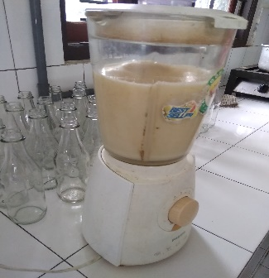 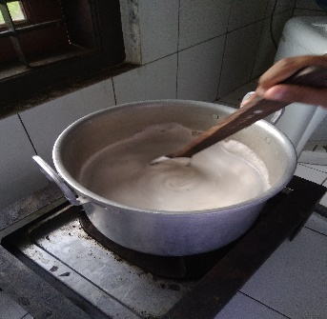 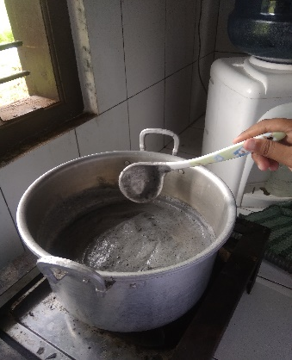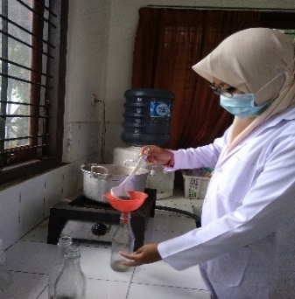 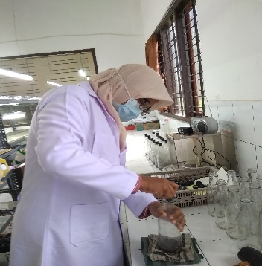 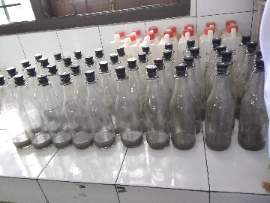

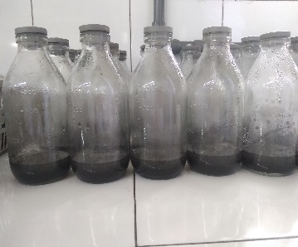 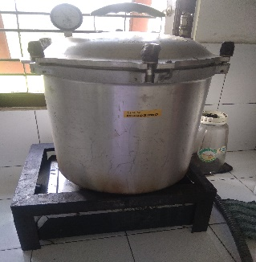 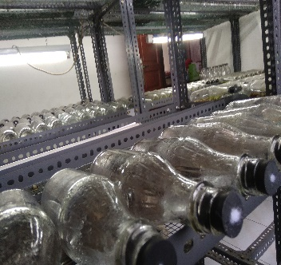

**Gambar 3. Pembuatan dan sterilisasi media**

**(Sumber:dokumentasi pribadi)**

Setelah semua bahan dihomogenkan dengan blender, selanjutnya dilakukan pemasakan hingga mendidih. Setelah itu diukur pH nya, jika terlalu asam maka ditambahkan dengan bahan basa yaitu NaOH sampai pH bernilai 5,5-5,8. Setelah proses ini selesai, media dipindahkan ke botol dengan takaran satu sampai dua centong. Botol ditutup dengan tutup botol, dipukul dengan palu sampai benar-benar kencang. Didiamkan beberapa saat dan dilakukan sterilisasi menggunakan autoklaf dengan suhu 120°C selama 23 menit. Jika sesuai dengan prosedur seharusnya digunakan suhu 121°C dengan waktu 60 menit.

Media MS (Murashige and Skoog) merupakan media yang biasa digunakan dalam pembuatan kultur jaringan. Media ini dicirikan dengan kandungan garam anorganik yang tinggi. Memiliki kandungan unsur hara makro dan mikro yang lengkap sehingga dapat digunakan untuk berbagai macam spesies tanaman yang dibudidayakan. Media ini mengandung vitamin yang baik untuk pertumbuhan tanaman[11]. Dalam pembuatan media MS ini ditambahkan bahan air kelapa, dimana air kelapa ini banyak mengandung bahan-bahan yang dibutuhkan dalam pertumbuhan tanaman khususnya yang dilakukan secara *in vitro.* Media MS umum digunakan sebagai media untuk pertumbuhan kultur jaringan berbagai macam tanaman, sedangkan untuk anggrek ada media yang lebih khusus yang dinamakan media VW (Vacin dan Went). Media VW terdiri dari unsur hara makro dan mikro dalam bentuk garam-garam anorganik dengan jumlah yang pas atau sesuai untuk pertumbuhan tanaman anggrek secara khusus.

Media MS yang digunakan dalam penjarangan hampir sama dengan transplanting. Yang membedakan media untuk penjarangan dan transplanting yaitu, pada penjarangan digunakan buah pisang, ditambahkan Buffered peptone water. Sedangkan untuk transplanting digunakan kentang, tidak ditambahkan Buffered peptone water, dan ditambahkan dengan bahan arang aktif sehingga warnanya menjadi hitam gelap. Penambahan buah pisang bertujuan untuk mempercepat pertumbuhan planlet dan akar[12]. Buah pisang dijadikan sebagai salah satu bahan organik yang ditambahkan pada medium kultur jaringan untuk memperkaya nutrisi yang dapat membantu proses pertumbuhan pada tanaman yang dikultur secar *in* *vitro.* Buah pisang memiliki kandungan karbohidrat, potein, lemak, kalsium, posfor, Fe, vitamin A, vitamin B-1, dan vitamin C yang dapat membantu proses regenerasi[13]. Kandungan nutrisi yang terdapat pada buah ini merupakan bahan pembentuk hormon auksin, sitokinin dan giberelin secara endogen[14].

Menurut Nhut et al, penambahan pepton dapat menstimulasi regenerasi tunas dan akar, serta mampu meningkatkan pertumbuhan plalet. Begitu pula dengan penambahan kentang berfungsi untuk mempercepat pertumbuhan planlet[15]. Kentang memiliki kandungan karbohidrat, fosfor, kalium, besi, vitamin B1, vitamin B2, vitamin C, dan niasin[16]. Unsur yang terkandung dalam kentang ini sangat mendukung pertumbuhan eksplan[17].

Dalam pembuatan media ini juga ditambahkan dengan air kelapa, air kelapa mengandung senyawa kompleks alamiah yang sering digunakan dalam kultur jaringan untuk perbanyakan mikro anggrek. Air kelapa ini dapat digunakan sebagai pengganti penggunaan bahan sintesis, keunggulan lain dari air kelapa ini sepadan dengan bahan sintesis yang mengandung sitokinin atau hormon pengganti sitokinin (berpengaruh dalam dominasi apikal)[18]. Air kelapa memiliki kandungan berupa karbohidrat, vitamin, mineral, protein, serta zat tumbuh seperti auksin, sitokinin, dan giberelin yang memiliki fungsi untuk metabolisme dan respirasi. Selain itu juga dapat mempercepat dalam merangsang pemanjangan sel dan batang[19].

Berdasarkan penelitian yang sudah dilakukan, menurut Lestari dan Deswiniyanti (2017)[20] bahwa penambahan bahan organik pada medium *in* *vitro* berupa pisang ambon dan kentang mempengaruhi pertumbuhan planlet anggrek hitam (*Coelogyne pandurata* Lindl.) secara signifikan jika dibandingkan dengan ubi jalar. Penambahan pisang dan kentang mempercepat waktu tumbuh dan menghasilkan banyak tunas.

1. Tebar biji

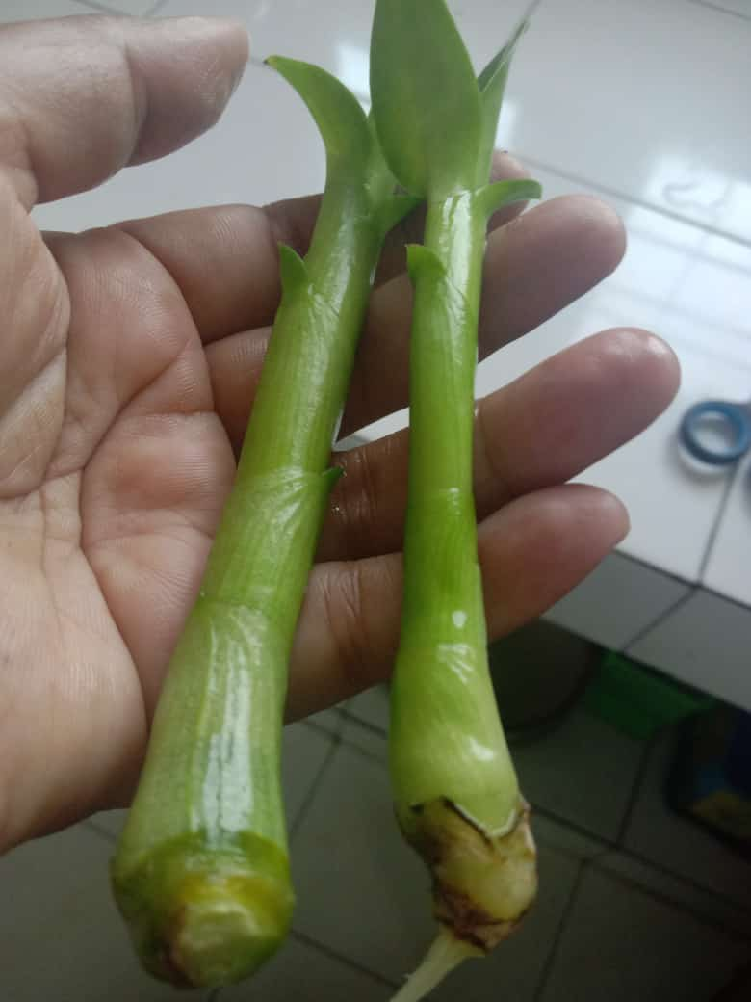 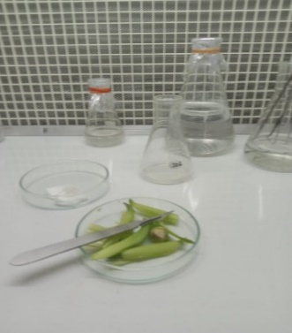 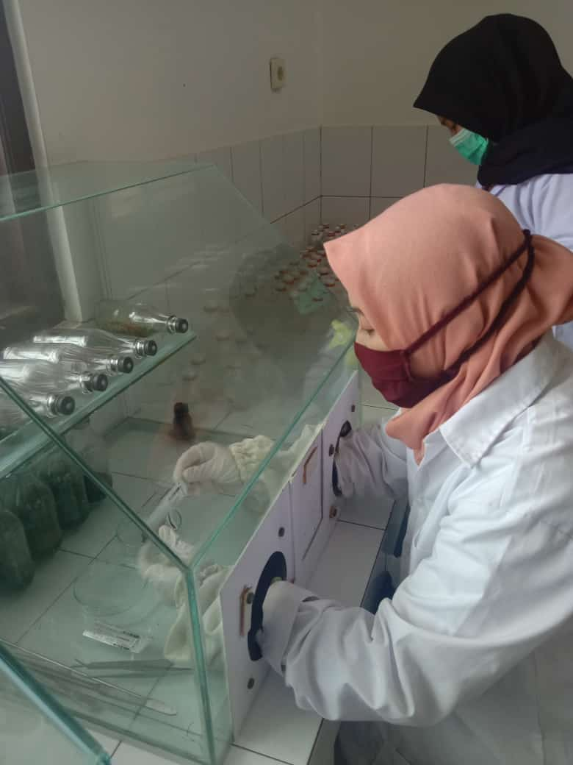

**Gambar 4. Proses tebar biji**

**(Sumber: dokumentasi pribadi)**

Tidak semua anggrek dapat melakukan penyerbukan secara alami. Banyak pula jenis-jenis anggrek yang membutuhkan campur tangan manusia dalam penyerbukannya seperti anggek bulan, dendrobium, cattleya dll. Setelah penyerbukan berhasil, maka bunga akan layu dan menggembung menjadi buah. Perbanyakan anggrek dengan buah hanya bisa dilakukan dalam lingkungan yang aseptik melaui kultur jaringan. Hal ini dikarenakan biji anggrek tidak mempunyai cadangan makanan dan juga sarinya tidak berupa serbuk tetapi berbentuk buliran.

Biji anggrek diperoleh dari bunga yang melalui serangkaian proses dari awal penyerbukan, pembentukan buah, peleburan gamet jantan dan betina, serta diakhiri dengan terbentuknya biji. Setiap satu buahnya mengandung ribuan bahkan ratusan ribu biji yang bentuknya seperti serbuk, meskipun begitu biji anggrek sulit untuk dikecambahkan karena endosperm yang seharusnya membeikan asupan nutrisi bagi embrio saat perkecambahan, tidak terbentuk pada biji anggrek[21].

Proses tebar biji dilakukan dengan menggunakan buah anggrek (bibit biji) dengan umur kurang lebih 3-4 bulan. Buah yang baik digunakan untuk bahan tebar biji adalah buah yang cukup matang, tidak terlalu muda dan juga tidak terlalu tua. Buah yang siap untuk dikecambahkan pada media kultur merupakan buah yang dewasa, dapat ditandai dari perhiasannya yang mulai layu dan rontok, serta warna buah yang sedikit kuning[21]. Ciri buah yang siap digunakan yaitu, batang dari buah ini belum atau tidak ada daun yang tumbuh, kalaupun ada ukurannya tidak besar hanya sedikit saja yang muncul.

Sebelum digunakan buah dicuci menggunakan aquades steril dan alkohol 70% kemudian dimasukkan dalam ruang enkas. Batang tunas dibelah, diambil serbuk bijinya diletakkan pada cawan petri kemudian dilakukan penaburan pada botol yang sudah berisi media. Penaburan ini dilakukan secara steril dilakukan dalam ruang kaca enkas. Botol yang sudah berisi biji ini, diletakkan dalam keadaan miring bukan tegak, ditunggu hingga tiga bulan untuk dilakukan proses penjarangan. Selang beberapa minggu akan berwarna kecoklatan dan akan berubah menjadi warna kuning kehijauan. Jika terjadi kontaminasi maka gagal dilakukan pada tahap selanjutnya. Terdapat adanya jamur merupakan indikasi bahwa proses tabur biji mengalami kegagalan.

Jika berdasarkan literasi, untuk proses tebar biji setelah buah dibersihkan dengan menggunakan alkohol 70% dan dimasukkan ke dalam ruang enkas sebelum buah dibelah dan diambil serbuk bijinya seharusnya dilakukan pembakaran atau pemanasan buah menggunakan bunsen. Hal ini dimaksudkan untuk proses sterilisasi agar tidak terjadi kontaminasi pada eksplan buah anggrek, karena tidak tahu jika mikroba berada di bagian mana buah anggrek jadi harus dilakukan pembakaran untuk mematikan mikroorganisme dan untuk melunakkan buah agar mudah untuk dilakukan pembelahan[22].

1. Penjarangan

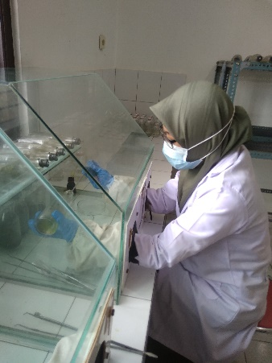 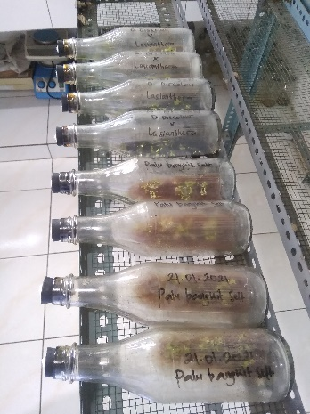

**Gambar 5. Proses penjarangan**

**(Sumber: dokumentasi pribadi)**

Proses ini dilakukan tiga kali dalam kurun kurun waktu satu tahu, setiap tiga bulan sekali dilakukan pergantian media yang bertujuan untuk melakukan perbanyakan. Botol penjarangan yang sudah memiliki banyak bibit, disterilkan dalam enkas bersamaan dengan botol yang berisi media. Bibit dikeluarkan dalam botol, kemudian diletakkan pada cawan petri. Setiap botol yang berisi media dimasukkan bibit dengan menggunakan pinset panjang (scalpel) dalam keadaan tersebar tidak bergerombol, bibit yang jatuh tidak masuk cawan petri maka tidak boleh dimasukkan dalam botol penjarangan baru, karena sudah terkontaminasi. Botol penjarangan yang diambil bibitya, kemudian ditutup rapat diolesi dengan betadine untuk merekatkan.

1. Transplanting

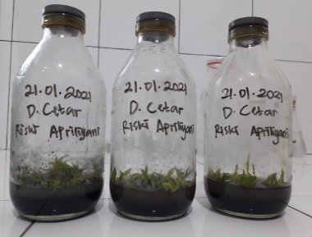

**Gambar 6. Hasil transplanting**

**(Sumber: dokumentasi pribadi)**

Transplanting dilakukan pada ruang enkas atau ruang kaca steril. Proses ini dilakukan pada akhir proses penjarangan, dengan kata lain tiga kali proses penjarangan baru bisa dilakukan proses transplanting. Anggrek dikeluarkan dari botol penjarangan, diletakkan pada cawan petri dan dipindahkan pada botol transplanting satu demi satu menggunakn pinset panjang. Anggrek yang sudah jatuh tidak dapat dipindahkan dalam botol transplanting dikarenakan sudah terkena kontaminan, yang jika dilanjutkan akan menggangu perkembangannya dan mengalami kematian. Botol penjarangan yang sudah diambil anggreknya kemuadian ditutup, dimana tutupnya diolesi dengan betadine yang tujuannya agar tutup tertutup rapat atau dengan kata lain, betadine sebagai bahan perekat.

Satu botol biasanya diisi dengan 15 tunas anggrek, dimana posisinya harus dipastikan dalam keadaan tertancap akarnya pada media walaupun tidak dalam. Jika sudah dilakukan transplanting, botol disimpan dengan keadaan berdiri tegak kurang lebih selama tiga bulan, jika umurnya sudah memngkinkan maka siap untuk dijual atau dilakukan aklimatisasi di *green house*.

1. Aklimatisasi

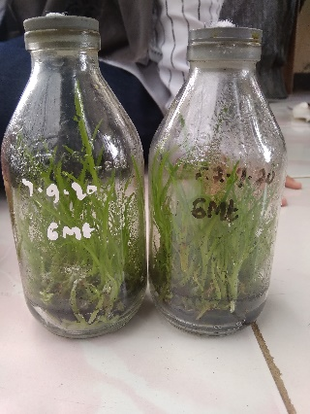 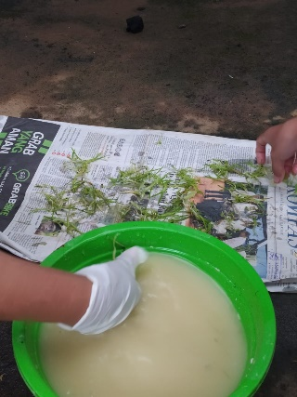

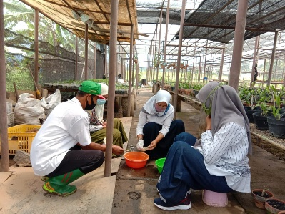 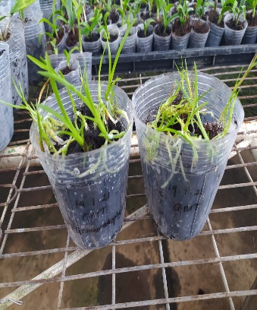

**Gambar 7. Proses aklimatisasi**

**(Sumber: dokumentasi pribadi)**

Proses buka botol dalam biologi dikenal dengan aklimatisasi, dimana anggrek yang berada di botol yang umurnya sudah satu tahun siap untuk dilakukan pemindahan media tanam ke lingkungan yang lebih ektrim dibandingkan di dalam botol. Pada saat dilakukan proses ini, anggrek yang saya lakukan aklimatisasi adalah anggrek jenis *Grematophylum*. Sebelum ditaman pada poli pot yang berisi media kadaka, anggrek dikeluarkan dari botol dan direndam menggunakan fungisida yang fungsinya untuk menghindari anggrek dari gangguan fungi.

Dalam aklimatisasi diperlukan adanya modifikasi kondisi lingkungan, terutama berkaitan dengan suhu, kelembaban, intensitas cahaya, dan medium tumbuhnya. Medium memiliki peranan penting karena akan mempermudah pertumbuhan akar dan dapat menyediakan unsur hara yang cukup bagi pertumbuhan planlet[8].

Tabel 2. Hasil Transplanting

|  |  |  |
| --- | --- | --- |
| No | Sample Botol | Tingkat Kontaminasi |
| 1. | Botol 1 | Berat |
| 2. | Botol 2 | Tidak terkontaminasi |
| 3. | Botol 3 | Tidak terkontaminasi |
| 4. | Botol 4 | Berat |
| 5. | Botol 5 | Berat |
| 6. | Botol 6 | Berat |
| 7. | Botol 7 | Berat |
| 8. | Botol 8 | Tidak terkontaminasi |
| 9. | Botol 9 | Tidak terkontaminasi |

Dari sembilan sampel botol yang dilakukan proses penjarangan dan transplanting . empat botol berhasil tumbuh atau tidak terkontaminasi dan lima lainnya terkontaminasi berat atau tidak tumbuh. Terkontaminasi berat berarti tunas tidak tumbuh, tunas dipenuhi oleh jamur karena terkontaminasi yang menyebabkan daunnya berwarna kecoklatan. Lebih banyaknya sampel botol yang mengalami kegagalan tumbuh atau terkontaminasi dapat diseabkan oleh beberapa hal seperti proses sterilisasi yang belum sepenuhnya mengikuti prosedur sehingga ruang yang digunakan kurang steril, pemilihan enksplan yang tidak sesuai misalnya saja ukuran dan umurna, media yang digunakan tidak mengikuti aturan takaran bahan yang sesuai dalam hal ini takaran bahan yang digunakan bisa saja kurang atau lebih, serta faktor lingkungan yang meliputi suhu, cahaya, dan kelembaban ruang inkubasi atau ruang pertumbuhan.

Faktor-faktor yang mempengaruhi tingkat keberhasilan kultur jaringan diantaranya:

1. Sterilisasi

Sterilisasi merupakan proses yang bertujuan untuk mematikan mikroorganisme sampai tidak memungkinkan menjadi sumber kontaminan selama tahap-tahap kultur jaringan. Sterilisasi menjadi hal paling utama yang harus dilakukan dalam melakukan teknik kultur jaringan. Sterilisasi meliputi ruangan, alat, bahan, dan medium yang digunakan dalam melakukan kultur jaringan.

Sterilisasi ruangan dilakukan dengan cara mengaplikasikan sterilan pada ruang laboratorium khusunya ruang tanam dan ruang inkubasi pertumbuhan. Untuk sterilisasi alat dilakukan dengan panas-basah menggunakan autoklaf atau panas-kering dengan menggunakan oven. Alat-alat yang perlu disterilkan adalah alat-alat yang digunakan sebagai tempat medium tumbuh dan alat-alat menanam[8].

Sterilisasi eksplan berprinsip mematikan mikroorganisme tanpa mematikan jaringan eksplan tersebut. Sterilisasi eksplan dapat dilakukan dengan beberapa cara diantaranya dengan menggunakan etanol sebagai bahan perendam, Perendaman sikloheksana, pencucian dengan sodium hipoklorit, penyimpanan semalam dalam lemari pendingin, serta dapat dilakukan dengan perendaman natrium klorat dan pencucian dengan kalsium hipoklorit karbonat, dan sodium azida[23].

1. Eksplan

Eksplan merupakan bagian kecil dari jaringan atau organ yang dipisahkan dari tanaman indukan yang dilakukan proses kultur. Berhasil tidaknya pengkulturan eksplan tergantung faktor yang dimiliki oleh eksplan tersebut. Faktor ini yaitu meliputi, ukuran eksplan, umur eksplan dan genotipe eksplan.

Ukuran eksplan yang baik yaitu 0,5 sampai 1,0 cm dimana ukuran ini sangat menentukan proses pengkulturan. Bagian tanaman yang dipotong yang diambil jaringannya masih mengandung suplai makanan, sehingga semakin besar ukuran eksplan semakin besar pula kemampuan untuk eksplan ini tumbuh dan beregenerasi. Umur eksplan mempengaruhi daya morfogenesis, semakin tua umur eksplan semakin besar kemungkinan pula sudah terpapar patogen dan sudah tidak dapat beregenerasi. Sedangkan untuk genotipe eksplan merupakan faktor endogen yang paling mempengaruhi perkembangan jaringan eksplan[24].

Pemilihan eksplan menjadi hal yang penting, karena ini merupakan bakal dari terjadinya kultur jaringan. Eksplan yang akan digunakan sebagai bahan kultur harus melewati beberapa tahapan agar siap dan baik atau tidak membawa kontaminasi pada saat proses pembuatan secara *in vitro.* Salah satu tahapan pentingnya yaitu proses sterilisasi eksplan sendiri dalam hal ini yaitu sterilisasi buah anggrek yang akan di kultur. Sterilisasinya dapat dilakukan dengan perendaman menggunakan alkohol dan di bakar menggunakan bunsen dalam ruang tanam enkas.

1. Media

Media merupakan salah satu penentu keberhasilan dalam perbanyakan tanaman secara *in vitro*, dimana media ini mengandung berbagai komposisi yang diformulasikan untuk mengoptimalkan pertumbuhan dan perkembangan tanaman yang dilakukan pengkulturan[24]. Media MS umum digunakan untuk media kultur jaringan, namun untuk kultur anggrek ada media khusus yang memiliki kandungan tepat untuk pertumbuhan anggrek yaitu media VW.

Keberhasilan teknik kultur jaringan dipengaruhi oleh komposisi media tumbuh tanaman, media dasar yang sering digunakan dalam kultur jaringan adalah media dasar MS. Media ini mengandung unsur-unsur hara makro (N, P, K, Ca, Mg, dan Na) dan mikro (B, Co, Mn, I, Fe, Zn, dan Cu) lengkap. Selain itu media ini juga banyak mengandung sumber energi seperti halnya vitamin, gula, asam amino, dan myo inositol[25].

Media kultur jaringan biasanya ditambahkan bahan organik sebagai sumber gula, ZPT, vitamin, dan asam amino. Senyawa organik alami banyak digunakan seperti halnya ekstrak ragi, air kelapa, kentang, pepaya, dan pisang. Penggunaan senyawa organik alami tersebut sebagai bahan tambahan pada media yang digunakan dalam kultur jaringan yang dapat memberikan pertumbuhan dan morfogenesis yang lebih baik bagi planlet[26].

Penggunaan bahan organik kentang lebih banyak berpotensi menyebarkan banyak komtaminasi dibandingkan dengan pisang, hal tersebut dikarenakan kentang yang digunakan berasal dari tanah sehingga kurang steril. Selain itu kentang merupakan media yang baik untuk pertumbuhan bakteri dan jamur (media PDA). Dimana media PDA (potato dexrose agar) ini merupakan media padat dengan kandungan nutrisi karbohidrat yang baik untuk pertumbuhan bakteri, kapang dan khamir[27].

Tingkat kepadatan media juga mempengaruhi pertumbuhan tanaman. Media yang konsentrasi kepadatannya sangat tinggi akan menghasilkan pertumbuhan organ tanaman yang tidak efisien. Hal tersebut dikarenakan media yang terlalu padat mengakibatkan tumbuhan sukar melakukan penyerapan air dan unsur hara yang terdapat di dalam media tersebut. Begitu pula sebaliknya, semakin rendah konsentrasi tingkat kepadatannya akan menghasilkan pertumbuhan organ tumbuhan yang efisien, tumbuhan dapat melakukan penyerapan air dan unsur hara dengan mudah. Namun perlu diketahui bahwa media yang terlalu tipis atau lembek dengan mudah mengalami kontaminasi, karena kandungan airnya yang terlalu banyak. Lebih baiknya media dibuat dengan tingkat kepadatan yang sedang agar tumbuhan dapat menopang pertumbuhan dan perkembangan yang baik dengan tersedianya air dan unsur hara secara maksimal[28].

Takaran bahan yang digunakan juga menjadi hal penting dalam menentukan keberhasilan media yang dibuat. Media harus memiliki takaran bahan yang pas tidak kurang dan tidak lebih, hal ini berkaitan dengan kandungannya yang dapat mempengaruhi khasiat dari media itu sendiri. Seperti dalam praktek yang sudah dilakukan didapati bahwa penambahan bahan ada yang tidak sesuai takaran dalam artian takaran tidak mengikuti aturan namun hanya mengandalkan *feeling*. Seperti dalam penambahan arang aktif pada media transplanting, dalam praktik arang ditaburkan dalam media tanpa takaran yang jelas, hal ini jelas keliru. Dalam literasi dijelaskan bahwa arang aktif yang ditambahkan dalam media sebanyak 2-8 gram per liternya yang tujuannya untuk merangsang pertumbuhan akar, karena akr lebih cepat tumbuh dalam gelap[22].

1. Lingkungan

Faktor lingkungan dipengaruhi oleh beberapa faktor yang harus dipenuhi dalam proses kultur jaringan yaitu, cahaya, suhu, pH, dan kelembaban. Cahaya yang biasanya digunakan dalam kultur jaringa yaitu berupa cahaya lampu neon, dipilihnya lampu ini dikarenakan kemampuannya yang dapat menyebarkan cahaya yang lebih luas dan merata serta lebih hemat dalam pemakaiannya.

Suhu yang digunakan dalam ruang kultur jaringan yaitu sebesar 25-30°C. pH yang digunakan untuk pertumbuhan sel yaitu sekitar 5-6, dalam media pH ini digunakan untuk menjaga kestabilan membran sel, mengatur garam-garam agar tetap dalam bentuk terlarut, membantu dalam penyerapan unsur hara, serta mengatur sifat gel agar yang berfungsi sebagai pemadat pada suatu media[24].

1. **Kesimpulan**

Perbanyakan anggrek dengan menggunakan teknik tebar biji melalui beberapa proses, mulai dari sterilisasi alat dan bahan, pemilihan buah anggrek yang siap untuk dikecambahkan, proses tebar biji, penjarangan yang dilakukan tiga kali dalam setahun, transplanting, dan tahap akhir aklimatisasi pada *green house.* Faktor-faktor yang mempengaruhi tingkat keberhasilan dalam melakukan kultur jaringan yaitu, sterilisasi ruangan, alat, dan bahan yang digunakan dalam kultur jaringan, pemilihan eksplan yang sesuai, media yang digunakan, dan lingkungan.

**Daftar Pustaka**

[1] Yusnita, “Kultur Jaringan: Cara Memperbanyak Tanaman Secara Efisien, 5, 56-62,” in *PT Agromedia Pustaka: Jakarta*, 2003.

[2] P. L. Hardjo, “Kultur Jaringan Anggrek Embriogenesis Somatik Vanda tricolor (Lindl.) var. pallida,” in *Graha Ilmu: Yogyakarta*, 2018.

[3] H. A. Shidiqy, B. F. Wahidah, and N. Hayati, “Karakterisasi Morfologi Anggrek (Orchidaceae) di Hutan Kecamatan Ngaliyan Semarang,” *Al-Hayat J. Biol. Appl. Biol.*, vol. 1, no. 2, p. 94, 2019, doi: 10.21580/ah.v1i2.3761.

[4] R. Dressler and D. C, “Classification and phylogeny in Orchidacea,” *Ann. Missouri Bot. Gard.*, vol. 47, pp. 25–67, 2000.

[5] S. M. Widiastoety D, Solvia N, “Potensi Anggrek Dendrobium Dalam Meningkatkan Variasi dan Kualitas Anggrek Bunga Potong,” *J. Litbang Pertan.*, vol. 29, no. 3, 2010.

[6] M. Wijaya, “Kandungan Glikosida Jantung dan Profil Pertumbuhan Kalus Daun Kamboja Jepang ( Adenium obesum (Forssk.) Roem. & Schult. ) dalam Media Tumbuh Murashige - Skoog,” pp. 1–98, 2007, [Online]. Available: https://repository.usd.ac.id/2432/2/038114112_Full.pdf.

[7] Yuwono T, “Bioteknologi Pertanian,” in *Gadjah Mada University Press: Yogyakarta*, 2006.

[8] S. Kultura, “Panduan Pelatihan Kultur Jaringan Tanaman,” in *UNNES:Semarang*, 2020.

[9] Nursetiadi L. Kajian Macam Media Dan Konsentrasi BAP Terhadap Multipikasi Tanaman Manggis (Garcinia mamgostana L.) Secara In Vitro. Universitas Sebelas Maret: Surakarta, 2008.

[10] L. . Gunawan, “Teknik Kultur Jaringan Tumbuhan,” in *IPB:Bogor*, 1992.

[11] J. Pratama, “Modifikasi Media MS Dengan Penambahan Air Kelapa Untuk Subkultur I Anggrek Cymbidium,” *J. Agrium*, vol. 15, no. 2, p. 96, 2018, doi: 10.29103/agrium.v15i2.1071.

[12] S. Zeng *et al.*, “Asymbiotic seed germination, seedling development and reintroduction of Paphiopedilum wardii Sumerh., an endangered terrestrial orchid,” *Sci. Hortic. (Amsterdam).*, vol. 138, pp. 198–209, 2012, doi: 10.1016/j.scienta.2012.02.026.

[13] S. Mulyanti, “Teknologi Pangan,” in *Trubus Agri Sarana: Surabaya*, 2005.

[14] A. Pramesyanti, “Pengaruh Bubur Buah Beberapa Kultivar Pisang Terhadap Pertumbuhan Vegetatif Planlet Dendrobium kamiyas’s pride x Dendrobium rulita beauty Pada Media Vacin and Went modifikasi,” in *Skripsi. Universitas Indonesia: Jakarta*, .

[15] D. T. Nhut, N. N. Thi, B. L. T. Khiet, and V. Q. Luan, “Peptone stimulates in vitro shoot and root regeneration of avocado (Persea americana Mill.),” *Sci. Hortic. (Amsterdam).*, vol. 115, no. 2, pp. 124–128, 2008, doi: 10.1016/j.scienta.2007.08.011.

[16] F. Rizki, “The Miracle of Vegetables,” in *PT. Agromedia Pustaka: Jakarta*, 2013.

[17] T. S. Haryanti B, Budi M, “Media Kultur In Vitro Untuk Konservasi Klin-klon Harapan Krisan,” *J. Hortik.*, vol. 8, no. 2, pp. 28–32, 1998.

[18] S. Tuhuteru, M. L. Hehanussa, and S. H. T. Raharjo, “Pertumbuhan dan perkembangan anggrek,” *Agrologia*, vol. 1, no. 1, pp. 1–12, 2012.

[19] Widiastoety D, “Pengaruh Thiamin Terhadap Pertumbuhan Anggrek Oncidium Secara In Vitro,” in *Balai Penelitian Tanaman Hias: Cianjur*, 2008.

[20] N. K. D. Lestari and N. W. Deswiniyanti, “OPTIMALISASI MEDIA ORGANIK UNTUK PERBANYAKAN ANGGREK HITAM (Coelogyne pandurata Lindl.) SECARA IN VITRO,” *Metamorf. J. Biol. Sci.*, vol. 4, no. 2, p. 218, 2017, doi: 10.24843/metamorfosa.2017.v04.i02.p13.

[21] A. Di, D. Berjo, A. Pitoyo, N. Etikawati, E. Herawati, and T. Ardo, “PENERAPAN TEKNOLOGI KULTUR JARINGAN BAGI PETANI,” vol. 3, pp. 217–223, 2020.

[22] D. Rindang, *Metode Pembuatan Anggrek Botol Secara Sederhana. Bali: Universitas Udayana*. 2015.

[23] G. Madhurama, D. Sonam, P. G. Urmil, and N. K. Ravindra, “Diversity and biopotential of endophytic actinomycetes from three medicinal plants in India,” *African J. Microbiol. Res.*, vol. 8, no. 2, pp. 184–191, 2014, doi: 10.5897/ajmr2012.2452.

[24] Katuuk J. R. P, “Teknik Kultur Jaringan Dalam Mikropropagasi Tanaman,” in *Departemen Pendidikan dan Kebudayaan Direktorat Jendral Pendidikan Tinggi Proyek Pengembangan Lembaga Pendidikan Tenaga Kependidikan: Jakarta*, .

[25] A. Varni, *Pengaruh Buah Pisang Pada Media In Vitro Terhadap Regenerasi dan Aklimatisasi Planlet Ciplukan (Physalis angulata L.)*. 2017.

[26] K. M. Sudipta, M. Swamy Kumara, and M. Anuradha, “Influence of various carbon sources and organic additives on in vitro growth and morphogenesis of Leptadenia reticulata (Wight & Arn), a valuable medicinal plant of india,” *Int. J. Pharm. Sci. Rev. Res.*, vol. 21, no. 2, pp. 174–179, 2013.

[27] Sri A.F.K, “Uji Biokimia Dengan Media Yang Berbeda,” in *Universitas Padjajaran Fakultas Farmasi: Sumedang*, 2009.

[28] S. Istiqhomah, A. S. Mukaromah, and R. Rusmadi, *Pengaruh Kepadatan Medium MS0 terhadap Perkecambahan Biji Jagung (Zea mays L., Var.” Lokal”) secara In Vitro*, vol. 2, no. 2. 2019.